 | Министерство образования и науки Российской Федерации  Федеральное государственное бюджетное образовательное учреждение высшего образования  «Московский государственный технический университет имени Н.Э. Баумана  (национальный исследовательский университет)»  (МГТУ им. Н.Э. Баумана)

Факультет «Информатика и системы управления» (ИУ)
Кафедра «Информационные системы и телекоммуникации» (ИУ3)
Отчет
по лабораторной работе № 3
по курсу «Технологии машинного обучения»

Выполнил: Гаврилова К.А.
Группа: ИУЗС-51Б
Проверил: Саргсян О.Г.

Москва, 2026 г.
1. Описание задания
Цель лабораторной работы:
Изучить, как подготовить данные для обучения модели, как корректно оценивать её качество и как подбирать гиперпараметры на примере метода K ближайших соседей.
Задание:
- Выберите набор данных (датасет) для решения задачи классификации или регрессии.
- В случае необходимости проведите удаление или заполнение пропусков и кодирование категориальных признаков.
- С использованием метода train_test_split разделите выборку на обучающую и тестовую.
- Обучите модель ближайших соседей для произвольно заданного гиперпараметра K. Оцените качество модели с помощью подходящих для задачи метрик.
- Произведите подбор гиперпараметра K с использованием GridSearchCV и RandomizedSearchCV и кросс-валидации, оцените качество оптимальной модели. Используйте не менее двух стратегий кросс-валидации.
- Сравните метрики качества исходной и оптимальной моделей.

2. Описание выбранного датасета
Для выполнения работы выбран встроенный учебный датасет Iris библиотеки Scikit-learn. Он содержит 150 наблюдений. Каждый объект — отдельный цветок ириса, описанный четырьмя числовыми признаками: длиной чашелистика, шириной чашелистика, длиной лепестка и шириной лепестка. Целевая переменная принимает три значения, соответствующие видам setosa, versicolor и virginica.
Iris удобен для этой лабораторной, поскольку все признаки уже числовые, а пропущенные значения отсутствуют. Поэтому дополнительное заполнение пропусков и кодирование категорий не требуется. Это позволяет сосредоточиться на разделении выборки, обучении KNN, кросс-валидации и подборе значения K. Поскольку KNN использует расстояния между объектами, перед классификацией признаки масштабируются с помощью StandardScaler.

3. Полный текст программы
from sklearn.datasets import load_iris
from sklearn.model_selection import (
train_test_split,
GridSearchCV,
RandomizedSearchCV,
StratifiedKFold,
RepeatedStratifiedKFold
)
from sklearn.pipeline import Pipeline
from sklearn.preprocessing import StandardScaler
from sklearn.neighbors import KNeighborsClassifier
from sklearn.metrics import accuracy_score, f1_score
# 1. Загрузка датасета Iris
iris = load_iris(as_frame=True)
X = iris.data
y = iris.target
print("Размер датасета:", X.shape)
print("Названия признаков:", list(X.columns))
print("Классы:", list(iris.target_names))
print("Количество пропусков:", X.isnull().sum().sum())
# 2. Разделение на обучающую и тестовую выборки
X_train, X_test, y_train, y_test = train_test_split(
X,
y,
test_size=0.2,
random_state=16,
stratify=y
)
print("\nРазмер обучающей выборки:", X_train.shape)
print("Размер тестовой выборки:", X_test.shape)
# 3. Исходная модель KNN с произвольным K = 2
base_model = Pipeline([
("scaler", StandardScaler()),
("knn", KNeighborsClassifier(n_neighbors=2))
])
base_model.fit(X_train, y_train)
base_pred = base_model.predict(X_test)
base_accuracy = accuracy_score(y_test, base_pred)
base_f1 = f1_score(
y_test,
base_pred,
average="macro"
)
print("\nИсходная модель, K = 2")
print("Accuracy:", round(base_accuracy, 4))
print("F1-macro:", round(base_f1, 4))
# 4. Диапазон значений K для подбора
param_grid = {
"knn__n_neighbors": list(range(1, 31))
}
# 5. Первая стратегия кросс-валидации
grid_cv = StratifiedKFold(
n_splits=5,
shuffle=True,
random_state=42
)
# 6. Подбор K с помощью GridSearchCV
grid_search = GridSearchCV(
estimator=Pipeline([
("scaler", StandardScaler()),
("knn", KNeighborsClassifier())
]),
param_grid=param_grid,
cv=grid_cv,
scoring="accuracy",
n_jobs=-1
)
grid_search.fit(X_train, y_train)
# 7. Проверка лучшей модели GridSearchCV
grid_pred = grid_search.best_estimator_.predict(X_test)
grid_accuracy = accuracy_score(
y_test,
grid_pred
)
grid_f1 = f1_score(
y_test,
grid_pred,
average="macro"
)
print("\nGridSearchCV")
print(
"Лучшее K:",
grid_search.best_params_["knn__n_neighbors"]
)
print(
"Средняя accuracy на кросс-валидации:",
round(grid_search.best_score_, 4)
)
print(
"Accuracy на тестовой выборке:",
round(grid_accuracy, 4)
)
print(
"F1-macro на тестовой выборке:",
round(grid_f1, 4)
)
# 8. Вторая стратегия кросс-валидации
random_cv = RepeatedStratifiedKFold(
n_splits=5,
n_repeats=3,
random_state=42
)
# 9. Подбор K с помощью RandomizedSearchCV
random_search = RandomizedSearchCV(
estimator=Pipeline([
("scaler", StandardScaler()),
("knn", KNeighborsClassifier())
]),
param_distributions=param_grid,
n_iter=10,
cv=random_cv,
scoring="accuracy",
random_state=42,
n_jobs=-1
)
random_search.fit(X_train, y_train)
# 10. Проверка лучшей модели RandomizedSearchCV
random_pred = random_search.best_estimator_.predict(X_test)
random_accuracy = accuracy_score(
y_test,
random_pred
)
random_f1 = f1_score(
y_test,
random_pred,
average="macro"
)
print("\nRandomizedSearchCV")
print(
"Лучшее K:",
random_search.best_params_["knn__n_neighbors"]
)
print(
"Средняя accuracy на кросс-валидации:",
round(random_search.best_score_, 4)
)
print(
"Accuracy на тестовой выборке:",
round(random_accuracy, 4)
)
print(
"F1-macro на тестовой выборке:",
round(random_f1, 4)
)
# 11. Сравнение моделей
print("\nСравнение моделей")
print(
"Исходная модель:",
"accuracy =", round(base_accuracy, 4),
", F1 =", round(base_f1, 4)
)
print(
"GridSearchCV:",
"accuracy =", round(grid_accuracy, 4),
", F1 =", round(grid_f1, 4)
)
print(
"RandomizedSearchCV:",
"accuracy =", round(random_accuracy, 4),
", F1 =", round(random_f1, 4)
)

4. Текст программы и экранные формы с примерами выполнения
Часть 1 - Подключение библиотек
Код:
from sklearn.datasets import load_iris
from sklearn.model_selection import (
train_test_split,
GridSearchCV,
RandomizedSearchCV,
StratifiedKFold,
RepeatedStratifiedKFold
)
from sklearn.pipeline import Pipeline
from sklearn.preprocessing import StandardScaler
from sklearn.neighbors import KNeighborsClassifier
from sklearn.metrics import accuracy_score, f1_score
print("Библиотеки подключены успешно")

Результат:

На первом шаге подключаются все инструменты, которые понадобятся дальше. load_iris загружает датасет, train_test_split делит данные на обучающую и тестовую части, KNeighborsClassifier создаёт модель ближайших соседей. GridSearchCV и RandomizedSearchCV отвечают за автоматический подбор K, а StratifiedKFold и RepeatedStratifiedKFold задают две стратегии кросс-валидации. StandardScaler нужен для масштабирования признаков, а accuracy_score и f1_score — для оценки качества модели.
Часть 2 - Загрузка и проверка датасета
Код:
iris = load_iris(as_frame=True)
X = iris.data
y = iris.target
print("Размер датасета:", X.shape)
print("Названия признаков:", list(X.columns))
print("Классы:", list(iris.target_names))
print("Количество пропусков:", X.isnull().sum().sum())

Результат:
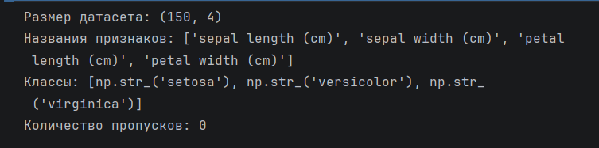
Датасет загружается сразу в формате, удобном для работы с таблицами. В переменную X помещаются четыре входных признака, по которым модель будет определять вид цветка, а в y — правильные ответы, то есть номера классов. Вывод показывает, что в Iris 150 объектов и 4 признака. Также видно, что классов три, а пропусков нет, поэтому дополнительная очистка данных перед обучением не требуется.
Часть 3 - Разделение train/test
Код:
X_train, X_test, y_train, y_test = train_test_split(
X,
y,
test_size=0.2,
random_state=16,
stratify=y
)
print("Размер обучающей выборки:", X_train.shape)
print("Размер тестовой выборки:", X_test.shape)

Результат:
Этот шаг отделяет данные, на которых модель учится, от данных, на которых затем честно проверяется её качество. test_size=0.2 оставляет 20% объектов для теста, поэтому 120 объектов попали в train и 30 — в test. stratify=y сохраняет примерно одинаковые доли setosa, versicolor и virginica в обеих частях. random_state=16 фиксирует случайное разбиение, чтобы при повторном запуске получались те же самые выборки.
Часть 4 - Создание исходного Pipeline
Код:
base_model = Pipeline([
("scaler", StandardScaler()),
("knn", KNeighborsClassifier(n_neighbors=2))
])

Здесь создаётся исходная модель как единая последовательность из двух действий. Сначала StandardScaler приводит четыре признака к сопоставимому масштабу, чтобы признаки с большими числовыми значениями не влияли на расстояние сильнее остальных. Затем KNeighborsClassifier выполняет классификацию по двум ближайшим соседям, то есть здесь произвольно задано K = 2. Использование Pipeline гарантирует, что масштабирование и KNN применяются как единая процедура.
Часть 5 - Обучение исходной модели
Код:
base_model.fit(X_train, y_train)

Результат:
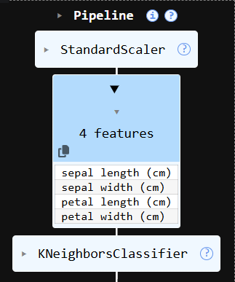
Рисунок 1 — Схема Pipeline
Метод fit обучает Pipeline на обучающей выборке из 120 объектов. Сначала StandardScaler рассчитывает параметры масштабирования только по X_train, после чего KNN запоминает подготовленные обучающие объекты и их классы. В Notebook автоматически появляется схема Pipeline, поэтому визуально видно, что данные последовательно проходят через StandardScaler и KNeighborsClassifier. Это не отдельный график, а представление структуры обученной модели.
Часть 6 - Прогноз исходной модели
Код:
base_pred = base_model.predict(X_test)

После обучения модель получает 30 объектов тестовой выборки, классы которых ей заранее не сообщаются. Метод predict для каждого объекта ищет ближайших соседей в обучающей выборке и формирует прогноз класса. Полученные предсказания сохраняются в base_pred и далее сравниваются с правильными ответами y_test.
Часть 7 — Расчёт Accuracy исходной модели
Код:
base_accuracy = accuracy_score(y_test, base_pred)

Accuracy показывает долю объектов, классифицированных правильно. Для расчёта функция сравнивает y_test с предсказаниями base_pred. Метрика удобна для общей оценки модели: значение 1 означает 100% правильных ответов, а, например, 0.9 — 90%. В этой ячейке результат сохраняется в переменную, поэтому отдельно на экран не выводится.
Часть 8 — Расчёт F1-macro исходной модели
Код:
base_f1 = f1_score(y_test, base_pred, average="macro")

F1-macro используется как дополнительная метрика многоклассовой классификации. Она рассчитывает F1 отдельно для каждого из трёх видов ириса, а затем берёт среднее арифметическое, поэтому каждый класс имеет одинаковый вес. Это полезно, потому что одной Accuracy может быть недостаточно, если модель хорошо распознаёт одни классы и хуже другие. Параметр average='macro' как раз задаёт такое равноправное усреднение.
Часть 9 - Диапазон значений K
Код:
param_grid = {
"knn__n_neighbors": list(range(1, 31))
}

Здесь задаётся пространство поиска гиперпараметра K. В словаре перечислены значения числа соседей от 1 до 30, которые дальше будут проверяться процедурами подбора. Название knn__n_neighbors состоит из имени шага Pipeline knn и имени параметра n_neighbors. Двойное подчёркивание используется Scikit-learn для обращения к параметру модели внутри Pipeline.
Часть 10 - Первая стратегия кросс-валидации
Код:
grid_cv = StratifiedKFold(
n_splits=5,
shuffle=True,
random_state=42
)

StratifiedKFold задаёт первую стратегию кросс-валидации. Обучающая выборка делится на 5 блоков: модель пять раз обучается на четырёх блоках и проверяется на оставшемся. Затем качество усредняется. Stratified означает, что в каждом блоке сохраняются пропорции трёх классов, shuffle=True предварительно перемешивает объекты, а random_state фиксирует это перемешивание.
Часть 11 - Создание GridSearchCV
Код:
grid_search = GridSearchCV(
estimator=Pipeline([
("scaler", StandardScaler()),
("knn", KNeighborsClassifier())
]),
param_grid=param_grid,
cv=grid_cv,
scoring="accuracy",
n_jobs=-1
)

GridSearchCV создаёт процедуру полного перебора параметров. Для каждого K от 1 до 30 заново выполняется Pipeline, а качество оценивается по пятиблочной кросс-валидации grid_cv. scoring='accuracy' означает, что лучшим признаётся вариант с максимальной средней Accuracy. n_jobs=-1 разрешает использовать все доступные ядра процессора, чтобы вычисления выполнялись быстрее.
Часть 12 - Обучение GridSearchCV
Код:
grid_search.fit(X_train, y_train)

Результат:
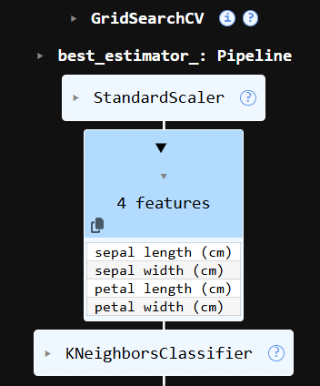
Рисунок 2 — Отображение объекта GridSearchCV и лучшего Pipeline
Именно в этой ячейке происходит реальный полный перебор K. Для каждого значения K GridSearchCV несколько раз обучает модель на разных частях X_train и получает среднее качество. После завершения поиска объект сохраняет лучший параметр, лучшую среднюю метрику и уже обученную лучшую модель. Notebook показывает объект GridSearchCV и лучший Pipeline как визуальную схему.
Часть 13 - Прогноз и расчёт метрик GridSearchCV
Код:
grid_pred = grid_search.best_estimator_.predict(X_test)
grid_accuracy = accuracy_score(y_test, grid_pred)
grid_f1 = f1_score(y_test, grid_pred, average="macro")

После подбора K берётся best_estimator_, то есть лучшая модель, найденная внутри GridSearchCV. Эта модель применяется к отдельной тестовой выборке X_test, которая не участвовала в выборе K. Затем по её прогнозам рассчитываются Accuracy и F1-macro. Такой порядок нужен, чтобы итоговая оценка оставалась независимой от процесса настройки гиперпараметра.
Часть 14 - Вывод Accuracy GridSearchCV
Код:
grid_accuracy

Результат:
В Notebook отдельно выводится Accuracy лучшей модели GridSearchCV. Значение 1.0 означает, что в данном конкретном разбиении все 30 объектов тестовой выборки были классифицированы правильно. Это результат именно на test, а не среднее качество кросс-валидации, поэтому эти два значения нельзя смешивать.
Часть 15 - Вывод F1 GridSearchCV
Код:
grid_f1

Результат:
F1-macro также получилась равной 1.0. Это означает, что на тестовой выборке модель не только дала 100% правильных ответов в целом, но и одинаково хорошо справилась со всеми тремя классами. Такое значение относится только к данной тестовой выборке и не означает, что модель будет безошибочной на любых новых данных.
Часть 16 - Итог GridSearchCV
Код:
print("GridSearchCV")
print("Лучшее K:", grid_search.best_params_["knn__n_neighbors"])
print("Средняя accuracy на кросс-валидации:",
round(grid_search.best_score_, 4))
print("Accuracy на тестовой выборке:",
round(grid_accuracy, 4))
print("F1-macro на тестовой выборке:",
round(grid_f1, 4))

Результат:
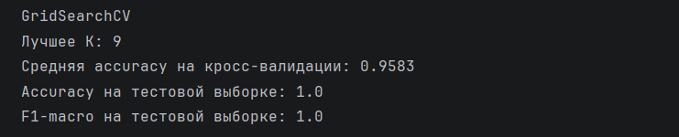
Финальный вывод первого поиска показывает сразу основные результаты. GridSearchCV выбрал K = 9 как значение с лучшей средней Accuracy на обучающей выборке. Средняя Accuracy по пяти разбиениям составила 0.9583, то есть около 95.83%. После этого уже на независимой тестовой выборке получены Accuracy = 1.0 и F1-macro = 1.0.
Часть 17 - Вторая стратегия кросс-валидации
Код:
random_cv = RepeatedStratifiedKFold(
n_splits=5,
n_repeats=3,
random_state=42
)

Для второго способа подбора K используется другая стратегия кросс-валидации. RepeatedStratifiedKFold также делит данные на 5 стратифицированных блоков, но весь процесс повторяется 3 раза с разными разбиениями. В результате модель оценивается на большем числе вариантов разделения данных, что уменьшает зависимость результата от одного конкретного разбиения. random_state снова фиксирует последовательность случайных разбиений.
Часть 18 - Создание RandomizedSearchCV
Код:
random_search = RandomizedSearchCV(
estimator=Pipeline([
("scaler", StandardScaler()),
("knn", KNeighborsClassifier())
]),
param_distributions=param_grid,
n_iter=10,
cv=random_cv,
scoring="accuracy",
random_state=42,
n_jobs=-1
)

RandomizedSearchCV решает ту же задачу подбора K, но не проверяет все 30 вариантов. Параметр n_iter=10 означает, что будут случайно выбраны только 10 значений K из заданного диапазона. Такой подход особенно полезен, когда гиперпараметров и возможных комбинаций очень много, потому что позволяет сократить вычисления. В этой лабораторной он нужен для сравнения с полным перебором GridSearchCV.
Часть 19 - Обучение RandomizedSearchCV
Код:
random_search.fit(X_train, y_train)

Результат:
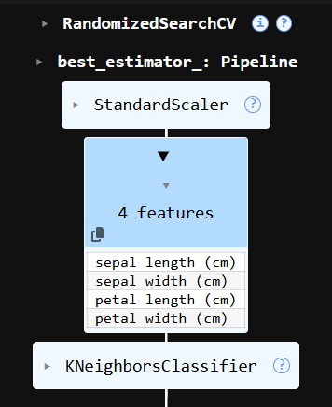
Рисунок 3 — Отображение объекта RandomizedSearchCV и лучшего Pipeline
На этом этапе RandomizedSearchCV случайно выбирает 10 значений K и для каждого проводит кросс-валидацию RepeatedStratifiedKFold. Поскольку 5 блоков повторяются 3 раза, каждое выбранное K оценивается на нескольких разбиениях. После завершения сохраняются лучшее K, среднее качество и лучшая обученная модель. Notebook снова визуально показывает найденный Pipeline.
Часть 20 - Прогноз и метрики RandomizedSearchCV
Код:
random_pred = random_search.best_estimator_.predict(X_test)
random_accuracy = accuracy_score(y_test, random_pred)
random_f1 = f1_score(y_test, random_pred, average="macro")

Как и после GridSearchCV, лучшая найденная модель RandomizedSearchCV проверяется на той же отдельной тестовой выборке. Это позволяет сравнивать исходную модель и оба способа подбора в одинаковых условиях. Сначала формируются прогнозы random_pred, затем по ним рассчитываются Accuracy и F1-macro.
Часть 21 - Итог RandomizedSearchCV
Код:
print("RandomizedSearchCV")
print("Лучшее K:", random_search.best_params_["knn__n_neighbors"])
print("Средняя accuracy на кросс-валидации:",
round(random_search.best_score_, 4))
print("Accuracy на тестовой выборке:",
round(random_accuracy, 4))
print("F1-macro на тестовой выборке:",
round(random_f1, 4))

Результат:
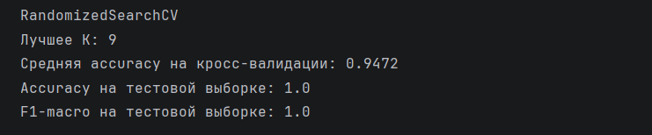
RandomizedSearchCV также выбрал K = 9. Средняя Accuracy на повторной кросс-валидации составила 0.9472, то есть 94.72%. На отдельной тестовой выборке снова получены Accuracy = 1.0 и F1-macro = 1.0. Несмотря на то что RandomizedSearchCV проверял только 10 случайных значений K, он пришёл к тому же оптимальному параметру, что и полный перебор.
Часть 22 - Финальное сравнение моделей
Код:
print("Сравнение моделей")
print("Исходная модель:",
"accuracy =", round(base_accuracy, 4),
", F1 =", round(base_f1, 4))
print("GridSearchCV:",
"accuracy =", round(grid_accuracy, 4),
", F1 =", round(grid_f1, 4))
print("RandomizedSearchCV:",
"accuracy =", round(random_accuracy, 4),
", F1 =", round(random_f1, 4))

Результат:
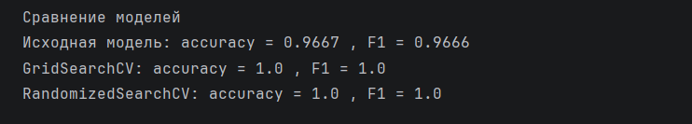
В последней ячейке результаты трёх вариантов выводятся вместе. Исходная модель с K = 2 показала Accuracy 0.9667 и F1-macro 0.9666. После автоматического подбора K обе процедуры выбрали K = 9, а на тестовой выборке метрики выросли до 1.0. Следовательно, в рамках данного эксперимента настройка гиперпараметра улучшила качество классификации по сравнению с произвольным значением K.

5. Сравнение качества
Модель | K | Accuracy | F1-macro
Исходная KNN | 2 | 0.9667 | 0.9666
GridSearchCV | 9 | 1.0000 | 1.0000
RandomizedSearchCV | 9 | 1.0000 | 1.0000

Исходная KNN с K = 2 дала Accuracy 0.9667 и F1-macro 0.9666. После подбора K обе процедуры выбрали K = 9 и получили на тестовой выборке Accuracy = 1.0 и F1-macro = 1.0. При этом GridSearchCV выполнил полный перебор значений K от 1 до 30, а RandomizedSearchCV проверил только 10 случайно выбранных значений.

6. Вывод
В лабораторной работе выполнены все требуемые этапы: датасет Iris разделён на обучающую и тестовую выборки, построена исходная модель KNN, выполнен подбор гиперпараметра K с помощью GridSearchCV и RandomizedSearchCV, а также применены две стратегии кросс-валидации. Исходная модель использовала K = 2, а оба метода автоматического поиска выбрали K = 9. На данной тестовой выборке качество повысилось с Accuracy 0.9667 до 1.0 и с F1-macro 0.9666 до 1.0.

